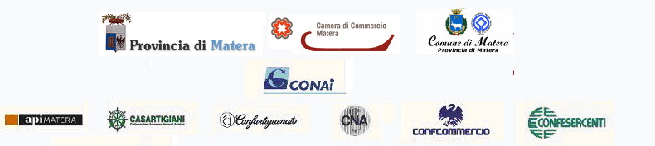

SEMINARIO

Progetto di prevenzione e gestione degli imballaggi
e dei rifiuti da imballaggio nella provincia di Matera

15 SETTEMBRE 2010
ORE 17,00

C/O MATERA E’ FIERA
SPAZIO CONVEGNI
P.zza della Visitazione – MATERA

La gestione della raccolta differenziata e del recupero dei rifiuti di imballaggio: situazione attuale e prospettive
Vincenzo Matera – Presidente Cerpes s.r.l.

Interventi

Angelo Tortorelli – Presidente Camera di Commercio di Matera
Giuseppe Falcone – Assessore Ambiente e Territorio Comune di Matera
Giovanni Bonelli – Vice Presidente Provincia di Matera
Antonio Quarato – Assessore Ambiente Comune di Montescaglioso
Vincenzo Devincenzis – Sindaco di Montalbano Jonico
Vito Valentino – Dirigente Ambiente Provincia di Matera

Dibattito

